

Fundacja Avalon
biuroprasowe.fundacjaavalon.pl

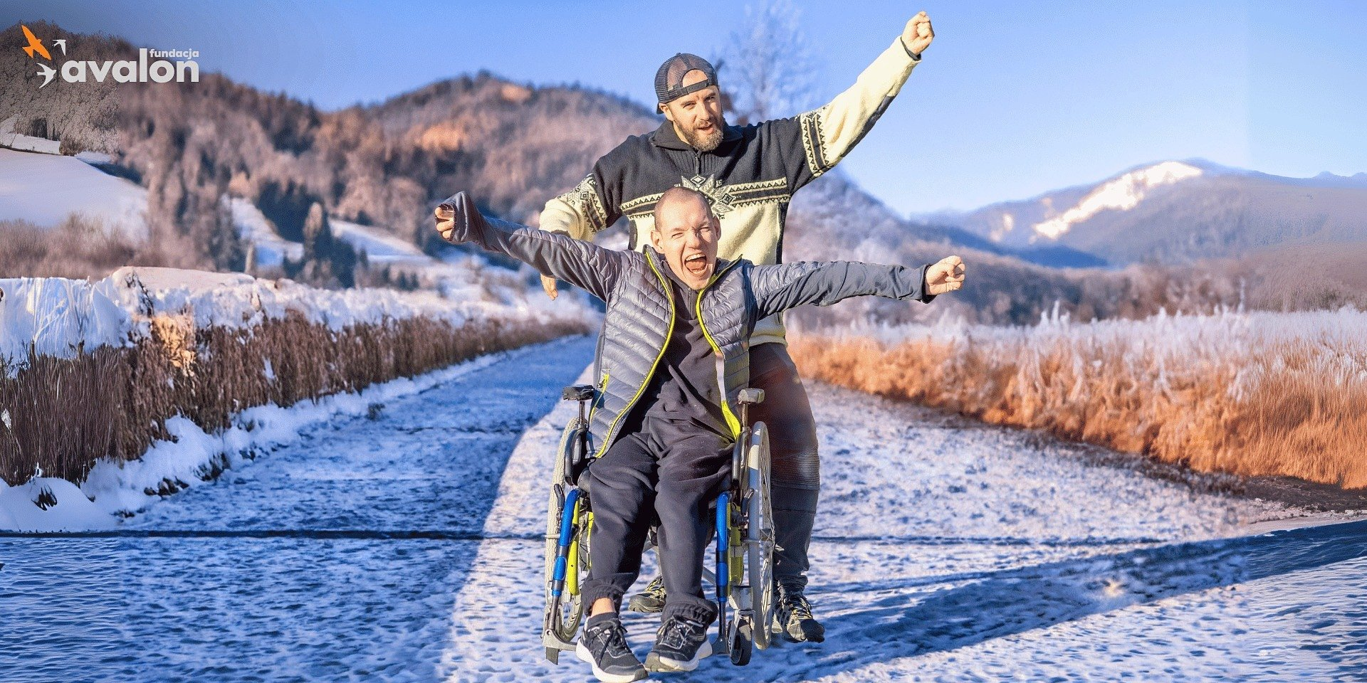

Przeżyj z Fundacją Avalon zimową przygodę - Avalon Camp edycja zimowa 2025!

2025-01-22

Fundacja Avalon jest już znana z tego, że swoim podopiecznym pokazuje, że niepełnosprawność zwykle nie jest barierą w realizowaniu swoich celów czy sportowych wyzwań. Wyjazd do Wisły połączony z zajęciami sportowymi, jogą, wycieczką w góry, przejażdżką Ciuchcią Wiślańską brzmi jak idealny plan na urlop w pierwszej połowie roku. Fundacja Avalon zaprasza pełnoletnie osoby z niepełnosprawnością na edycję zimową Avalon Camp w dniach od 8 do 15 marca w Wiśle.

W zdrowym stylu przez cały rok

Warsztaty z neurologopedą, zajęcia sportowe i gry zespołowe, gra terenowa, zwiedzanie Muzeum Wiślańskiej Kuchni Regionalnej, zdrowy kręgosłup to tylko niektóre z atrakcji, które czekają na uczestników Avalon Camp edycji zimowej. Każde zajęcia prowadzone są przez doświadczona kadrę fizjoterapeutów, którzy dbają o bezpieczeństwo, komfort oraz dobrą atmosferę.

Obóz będzie odbywać się w Ośrodku Przygotowań Paraolimpijskich START w Wiśle. Ośrodek zapewnia nowoczesną infrastrukturę dostosowaną do potrzeb osób z niepełnosprawnościami.

„Avalon Camp to świetny sposób na aktywne spędzenie zimy, a przy okazji okazja do rozwoju i integracji. To miejsce, gdzie można poprawić kondycję, nabrać pewności siebie i nauczyć się czegoś nowego. Zimowa sceneria i urokliwe otoczenie Wisły tworzą idealne warunki do relaksu i regeneracji. Odkryj z nami nowe możliwości i czerp przyjemność z aktywności!” - Katarzyna Milczarek, kierowniczka Avalon Active i Centrum Aktywnej Rehabilitacji dla dorosłych.

Zapisać można się drogą mailową: fizjoterapia@fundacjaavalon.pl bądź dzwoniąc na numer telefonu: 533 317 712

Fundacja Avalon zachęca wszystkich, którzy chcą aktywnie przeżyć przerwę zimową!

Fundacja Avalon to jedna z największych organizacji pozarządowych w Polsce wspierających osoby z niepełnosprawnościami i przewlekle chore, powstała w 2006 roku, a od roku 2009 posiada status organizacji pożytku publicznego. Ma siedzibę w Warszawie, jednak swoim wsparciem obejmuje osoby potrzebujące z całej Polski. Fundacja oferuje pomoc potrzebującym w obszarze finansowym, a także prowadzi szereg programów społecznych i edukacyjnych, mających na celu aktywizację OzN a także zmianę postrzegania osób z niepełnosprawnościami w polskim społeczeństwie. Fundacja Avalon aktualnie wspiera około 15 000 osób z całej Polski. Łączna wartość pomocy udzielonej przez Fundację swoim podopiecznym wynosi blisko 460 mln.

 | przezyj-z-fundacja-avalon-zimowa-.pdf | Download
 | przezyj-z-fundacja-avalon-zimowa-.docx | Download
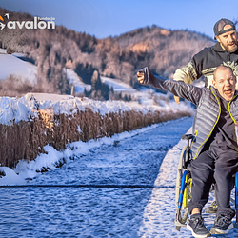 | avalon-camp-prowly-1920x960.png | Download

